Протокол № 16
заседания членов Совета саморегулируемой организации «Союз дорожно- транспортных строителей «СОЮЗДОРСТРОЙ»

г. Москва 2 сентября 2020 года

Форма проведения: очная

Присутствовали члены Совета:
Носач Павел Николаевич – представитель Андреева Алексея Владимировича – Генерального директора АО «ДСК «АВТОБАН» (по дов.), Вагнер Яков Александрович – Генеральный директор ООО «Стройсервис», Васильев Юрий Эммануилович – Генеральный директор ООО «МИП «МАДИ-ДТ», Богатырев Геннадий Олегович – представитель Власова Владимир Николаевич – Генеральный директор ПАО «МОСТОТРЕСТ» (по дов), Гордон Семен Лазаревич – Генеральный директор ООО «Лагос», Данилин Алексей Валерьевич – Исполнительный директор АО «Сефко», Кошкин Альберт Александрович – президент «СОЮЗДОРСТРОЙ», Хвоинский Леонид Адамович – представитель Любимова Игоря Юрьевича – Генерального директора ООО «СК «Самори» (по дов), Хвоинский Леонид Адамович – Генеральный директор «СОЮЗДОРСТРОЙ».

Повестка дня:

- Рассмотрение заявления о приеме в члены «СОЮЗДОРСТРОЙ».
- Выборы представителя саморегулируемой организации «Союз дорожно-транспортных строителей «СОЮЗДОРСТРОЙ для участия в XIX Всероссийском съезде саморегулируемых организаций.
- Разное.

По первому вопросу: слово имеет генеральный директор «СОЮЗДОРСТРОЙ» Хвоинский Леонид Адамович – на основании заявления и предоставленных данных, предлагаю принять в члены ООО «КСК № 3». По заключению комиссии по рассмотрению заявления, документы полностью соответствуют требованиям, установленным в «СОЮЗДОРСТРОЙ».

Решили: принять в члены «СОЮЗДОРСТРОЙ» ООО «КСК № 3». Присвоить уровни ответственности:

П/П | Наименование организации | КФ возмещения вреда | КФ дог. обязательств
1 | ООО «КСК № 3» | 10 млрд. руб. и более (5 уровень ответственности члена СРО) | 10 млрд. руб. и более (5 уровень ответственности члена СРО)
На основании присвоенного уровня ответственности, сформировать компенсационный фонд возмещения вреда и компенсационный фонд обеспечения договорных обязательств.
Присвоить право осуществлять строительство, реконструкцию, капитальный ремонт объектов капитального строительства, в отношении объектов капитального строительства включая особо опасные, технически сложные и уникальные объекты капитального строительства, (кроме объектов использования атомной энергии) в отношении организации - члена Союза ООО «КСК № 3».

Голосовали:
За – 9 голосов, против – нет, воздержался – нет.

По второму вопросу слово имеет президент «СОЮЗДОРСТРОЙ» Кошкин Альберт Александрович. Коллеги! 11 сентября 2020 года состоится XIX Всероссийский съезд саморегулируемых организаций основанных на членстве лиц осуществляющих строительство, реконструкцию, капитальный ремонт, снос объектов капитального строительства. Согласно, действующего законодательства Российской Федерации от каждой саморегулируемой организации на Общем собрании членов СРО, выбирается один представитель с правом решающего голоса и один представитель с правом совещательного голоса. Предлагаю избрать представителем с правом решающего голоса от нашей организации – заместителя генерального директора СРО «СОЮЗДОРСТРОЙ» Хвоинского Анатолия Владимировича, с правом совещательного голоса – заместителя генерального директора Суханова Павла Львовича.

Решили: Избрать Хвоинского Анатолия Владимировича представителем от СРО «СОЮЗДОРСТРОЙ» с правом решающего голоса, и Суханова Павла Львовича с правом совещательного голоса на XIX Всероссийский съезд саморегулируемых организаций основанных на членстве лиц осуществляющих строительство, реконструкцию, капитальный ремонт, снос объектов капитального строительства.

Голосовали:
За – 9 голосов, против – нет, воздержался – нет.

Разное: Выступил генеральный директор СРО «СОЮЗДОРСТРОЙ» Хвоинский Леонид Адамович. В связи с поступившим в адрес Союза представлением, предлагаю рассмотреть возможность награждения Нагрудным знаком СРО «СОЮЗДОРСТРОЙ» «За вклад в транспортное строительство» - 3 степени:
1. Крафта Виктора Эдуардовича – заведующего Лабораторией технологии дорожных работ и материалов ООО «Спецдортехника».
2. Бадина Романа Николаевича – начальника Отдела ремонта и содержания дорог ООО «Спецдортехника».

Решили: В соответствии с пунктами 2 и 5 Положения о Нагрудном знаке «За вклад в транспортное строительство» - За значительный вклад в развитие транспортной инфраструктуры Российской Федерации, наградить нагрудным знаком СРО «СОЮЗДОРСТРОЙ» - «За вклад в транспортное строительство» 3-й степени:
1. Крафта Виктора Эдуардовича – заведующего Лабораторией технологии дорожных работ и материалов ООО «Спецдортехника».
2. Бадина Романа Николаевича – начальника Отдела ремонта и содержания дорог ООО «Спецдортехника».

Голосовали:
За – 9 голосов, против – нет, воздержался – нет.

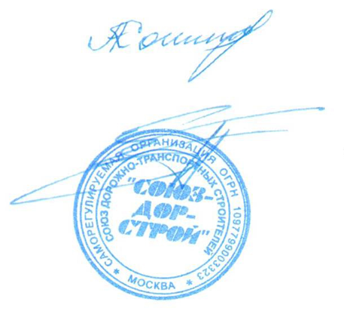
Председатель Совета Кошкин А.А.

Секретарь Совета Суханов П.Л.

